TIÊU CHUẨN QUỐC GIA
TCVN 5892 : 2008
ISO 8495 : 1998
VẬT LIỆU KIM LOẠI − ỐNG - THỬ NONG RỘNG VÒNG
Metallic materials − Tube – Ring-expanding test
Lời nói đầu
TCVN 5892 : 2008 thay thế TCVN 5892 : 1995.
TCVN 5892 : 2008 hoàn toàn tương đương với ISO 8495 : 1998.
TCVN 5892 : 2008 do Ban kỹ thuật tiêu chuẩn Quốc gia TCVN/TC 164
Thử cơ lý kim loại biên soạn, Tổng cục Tiêu chuẩn Đo lường Chất lượng đề nghị, Bộ Khoa học và Công nghệ công bố.

VẬT LIỆU KIM LOẠI - ỐNG - THỬ NONG RỘNG VÒNG
Metallic materials − Tube – Ring-expanding test
1. Phạm vi áp dụng
Tiêu chuẩn này qui định phương pháp thử nong rộng các vòng ống kim loại để phát hiện các khuyết tật bề mặt và bên trong thành ống bằng cách nong rộng mẫu thử bằng chày nong côn cho tới khi xuất hiện vết nứt vỡ. Tiêu chuẩn này cũng sử dụng để đánh giá khả năng chịu biến dạng dẻo của ống.
Thử nong rộng vòng áp dụng cho ống có đường kính ngoài từ 18 mm đến 150 mm và chiều dày thành ống từ 2 mm đến 16 mm.
2. Ký hiệu, mô tả và đơn vị
Ký hiệu, mô tả và đơn vị dùng trong phép thử nong rộng vòng ống kim loại được cho trong Bảng 1 và Hình 1.
Bảng 1
Ký hiệu | Mô tả | Đơn vị
a ª  D  D_{m}max  D_{m} min  D_{u}  k  L | Chiếu dày thành ống  Đường kính ngoài ban đầu của ống  Đường kính lớn nhất của chày nong côn  Đường kính nhỏ nhất của chày nong côn  Đường kính ngoài lớn nhất sau khi thử  Chiều dài phần côn của chày nong  Chiều dài của mẩu trước khi thử | mm  mm  mm  mm  mm  mm  mm
ª Ký hiệu T cũng được sử dụng trong các tiêu chuẩn ống thép.
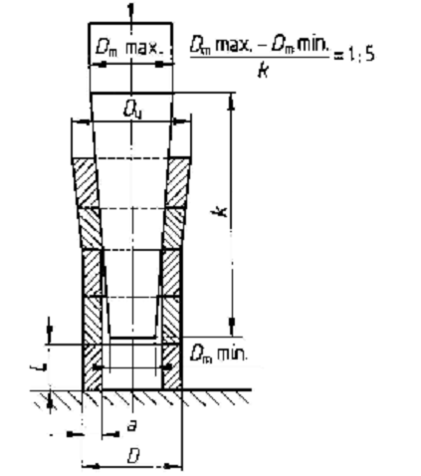
Hình 1
3. Nguyên lý thử
Nong rộng vòng được cắt ra từ đầu mút ống bằng chày nong côn cho tới khi vòng kim loại bị phá huỷ hoặc độ giãn rộng của vòng kim loại đạt tới giá trị quy định trong tiêu chuẩn sản phẩm tương ứng (xem Hình 1).
4 .Thiết bị thử
4.1. Máy ép có tốc độ thay đổi hoặc máy thử vạn năng.
4.2. Chày nong côn có chiều dài làm việc với độ côn 1 : 5 như chỉ dẫn trên Hình 1 trừ khi có quy định khác trong tiêu chuẩn sản phẩm tương ứng và bề mặt của chày nong phải đủ cứng, nhẵn và không có vết xước.
5. Mẫu thử
5.1. Chiều dài của mẫu thử phải từ 10 mm đến 16 mm. Mẫu thử phải được cắt ra từ đầu của ống đã được gia công trước khi được cắt đến chiều dài qui định. Các vòng ống phải được cắt sao cho các bề mặt của hai mặt đầu song song với nhau và vuông góc với đường tâm của ống.
5.2. Các mép của mẫu thử phải được vê tròn bằng mài hoặc vát cạnh bằng phương pháp khác.
CHÚ THÍCH: Cho phép không vê tròn hoặc không vát cạnh các mép của mẫu thử nếu kết quả thử đạt yêu cầu.
5.3 Khi thử ống hàn nên loại bỏ các vết hàn chảy bên trong ống.
6 Qui trình thử
6.1 Thông thường phép thử được tiến hành ở nhiệt độ thường trong khoảng từ 10 ºC đến 35 ºC. Khi tiến hành phép thử trong điều kiện được kiểm soát phải thực hiện ở nhiệt độ 23 ºC ± 5 ºC.
6.2 Trước khi thử nên bôi trơn các vòng thử và chày nong côn. Các vòng thử có cùng kích thước và cùng một loại vật liệu có thể được đặt chồng lên nhau. Các vòng thử và chày nong côn phải đồng tâm (xem Hình 1).
6.3 Ép chày nong vào vòng thử cho tới khi độ giãn rộng của vòng kim loại đạt tới giá trị quy định hoặc vòng kim loại bị phá huỷ.
6.4 Tốc độ ép của chày nong không được vượt quá 30 mm/s.
6.5 Độ giãn rộng tương đối phải được tính toán phù hợp với tiêu chuẩn sản phẩm tương ứng.
6.6 Việc đánh giá phép thử nong rộng vòng phải được tiến hành theo các yêu cầu trong tiêu chuẩn sản phẩm tương ứng. Khi các yêu cầu này không được qui định, mẫu thử được coi là đạt yêu cầu nếu không phát hiện vết nứt mà không sử dụng dụng cụ phóng đại.
7 Báo cáo thử nghiệm
Báo cáo thử nghiệm phải được cung cấp khi được quy định trong tiêu chuẩn sản phẩm tương ứng. Trong trường hợp này báo cáo thử phải bao gồm tối thiểu các thông tin sau:
a) viện dẫn tiêu chuẩn này, TCVN 5892;
b) nhận dạng mẫu thử;
c) kích thước của mẫu thử;
d) mức độ mở rộng;
e) góc của chày nong côn nếu khác với qui định trong 4.2;
f) kết quả thử.

